**ANALISIS**

Con el equipo de trabajo decidimos realizar una serie de estudios previos para saber qué opinaba del sistema la gente, así ver el porcentaje de personas a gusto con el producto, y en el caso de que se tenga que modificar algo, tener en cuenta lo que piensan nuestros futuros compradores.

47 personas contestaron el cuestionario.

La primera pregunta que le hicimos fue que edad tenían.

A raíz de esto notamos que el 31% de las personas tenían entre 17 y 18 años.

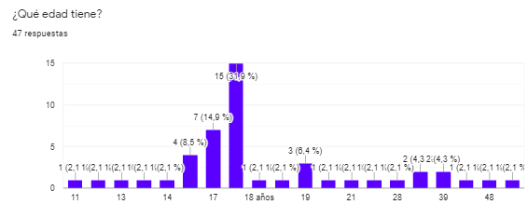

También preguntamos el género de las personas, notamos que la mayoría eran hombres

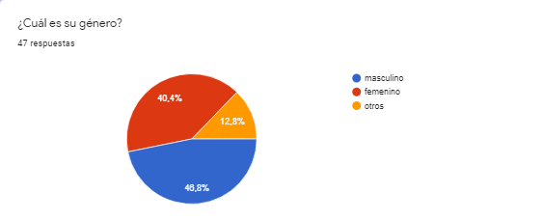

Un 78% de nuestros futuros compradores son desempleados.

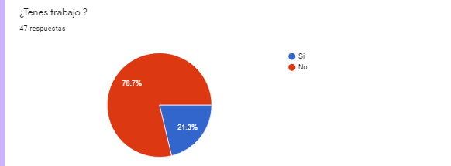

Y los que trabajan, la mayoría trabajan en el ámbito de la tecnología

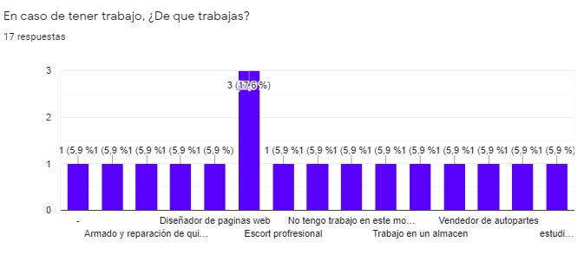

Por ultimo vimos que la mayoría de nuestros futuros clientes son de buenos aires, argentina.

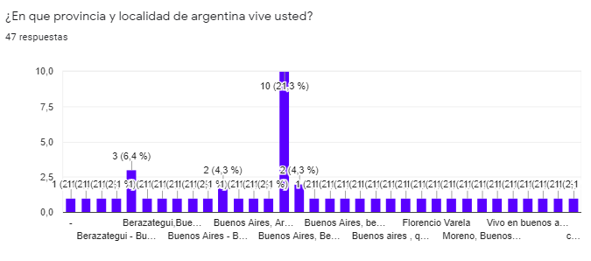

Ahora enfocándonos más al producto empezamos a preguntarles cosas para dar hincapié a lo que es nuestro sistema

Podemos notar que el 80% se lava las manos, pero no saben exactamente cuánto se tardan.

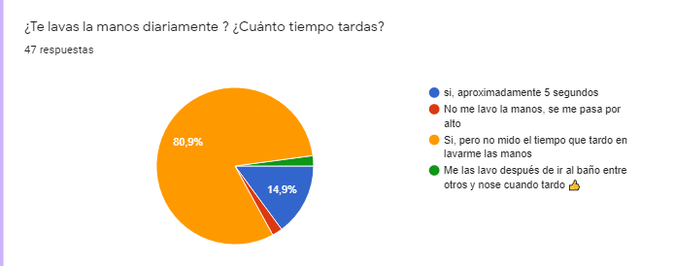

también que jamás escucharon hablar sobre lo que realiza nuestro sistema, por lo tanto, es algo innovador.

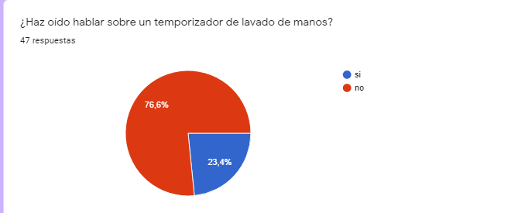

Un porcentaje casi absoluto no conoce a alguien que venda un producto similar

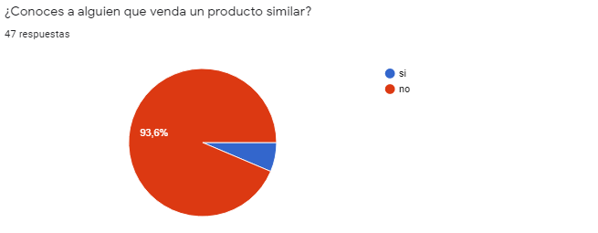

Más de un 50% intentaría utilizar un sistema como el que tenemos.

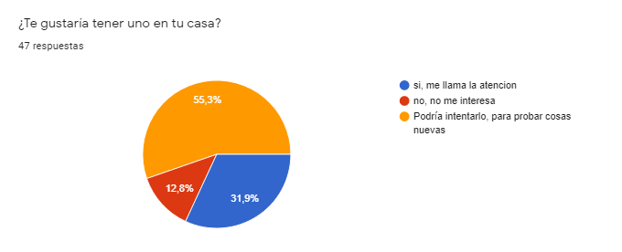

Además, más del 60% pagaría una cantidad decente por el producto.

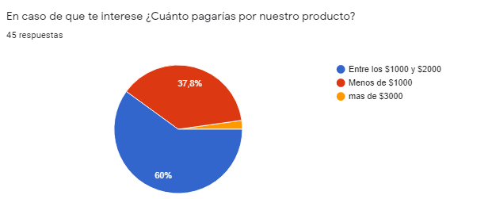

Por ultimo casi el 90% de las personas utilizarían el sistema en sus vidas cotidianas.

